Dank aan de volgende musici/solisten:

Bertie van Sevenbergen Dirigent, arrangementen, zang
Han Leunk Slagwerk
Patricia Langeveld Fluit
Elke Leijen Klarinet
Marie-José Keijzers Piano
Doetie Tjerkstra Zang
Bianca Zaat Zang
Marijke Kolff Zang
Carolien Hennipman Zang
Leo Steverink Zang
Nieneke van den Brink Zang

Ook dank aan:

Theater 4 en 1 Locatie
Moen Kakisina Contactpersoon
Zijdonk Verhuur Licht en geluid
Maarten Vervoorn Fotografie
Stephen van Santvoort Film
Roy Heesakkers Catering
Bakker Both Voorverkoop Loenen
Boekhandel Van Kralingen Voorverkoop Breukelen
Belleza Haarmode Voorverkoop Vreeland

En natuurlijk onze dank aan
alle vrijwilligers!

VOORJAARSCONCERT

Projectkoor

De Poldermodellen

13 april 2019

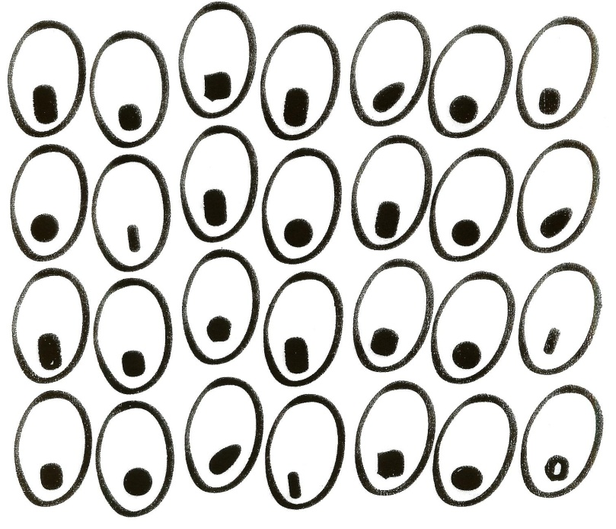
LEEF !

o.l.v. Bertie van Sevenbergen

m.m.v.
Patricia Langenveld, fluit
Elke Leijen, klarinet
Marie-José Keijzers, piano
Han Leunk slagwerk

Programma Concert De Poldermodellen 13 april 2019

LEEF !
Leef E. van Hoevelaak
solo: Leo K. Jansen, C. Ottink
A. Krabman

Nightingale J. Althouse

Fields of gold Sting
arr. J. Wikeley

Drink to me only with thine eyes B. Jonson
arr. H. Elliot Button

California dreamin' J. Phillips, M. Phillips
arr. R. Emerson
Why M. Timmer
solo: Carolien, Nieneke

Slavenkoor van Nabuco G. Verdi

Adiemus K. Jenkins
solo: Doetie, Bianca, Marijke arr. N. Hare

Healing light K. Jenkins

PAUZE

Dolly Dots Medley
solo: Carolien, Nieneke, Bertie

Sicilienne G. Fauré
Patricia Langeveld, fluit
Elke Leijen, klarinet
Marie-José Keijzers, piano

Our house G. Nash

SH-boom J. Keyes,
C.Feaster,
F. McRae,
J.Edwards

Abba Medley
solo: Carolien, Nieneke

You’ve got a friend in me R. Newman
Klein koor arr. M. Huff,

Hallelujah L. Cohen
arr. J. Wikeley

Home Dotan

